**PERANCANGAN DESAIN KOMUNIKASI VISUAL**

**UNTUK PROMOSI LEMBAGA AMIL ZAKAT NASIONAL**

**BAITUL MAAL HIDAYATULLAH (LAZNAS BMH) KALIMANTAN UTARA**

**LAPORAN**

**KEKARYAAN**

Diajukan Untuk Memenuhi Syarat Mata Kuliah Tugas Akhir dan Mencapai

Kelulusan Strata 1 Program Studi Desain Komunikasi Visual

Institut Teknologi dan Bisnis Ahmad Dahlan Jakarta



Oleh:

**YOKI BAGUS SADEWA**

**NIM 2090241058**

**PROGRAM STUDI DESAIN KOMUNIKASI VISUAL**

**INSTITUT TEKNOLOGI DAN BISNIS AHMAD DAHLAN**

**JAKARTA**

**2024**

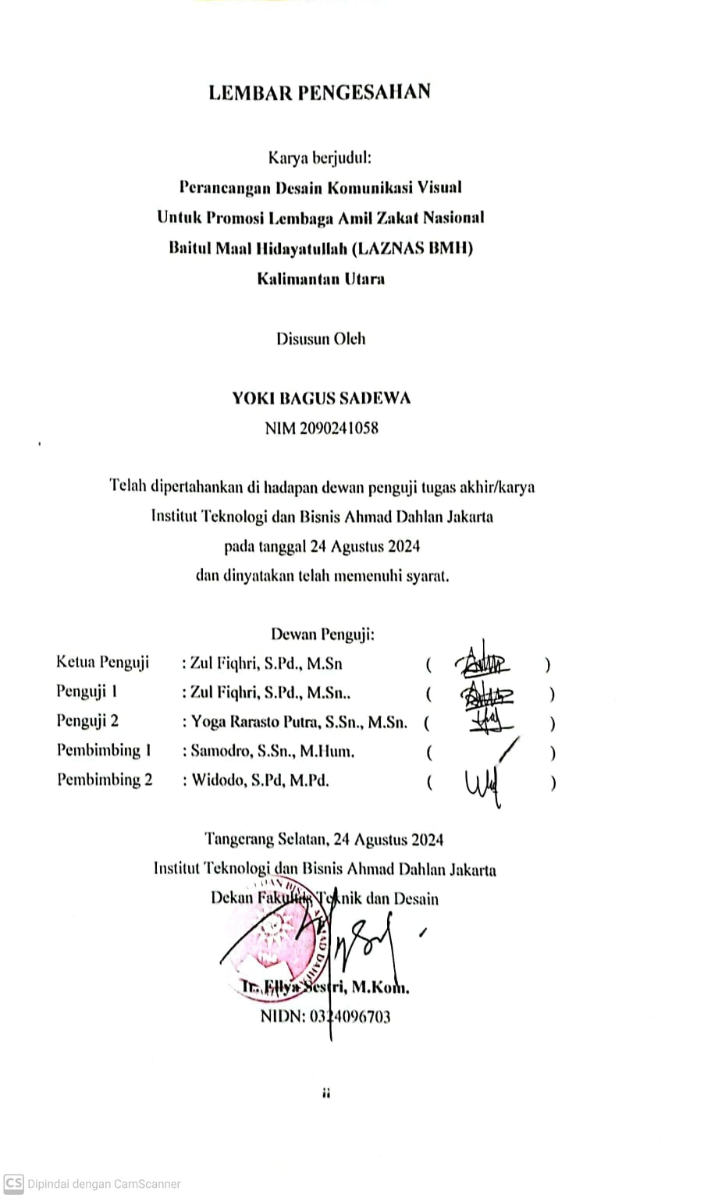

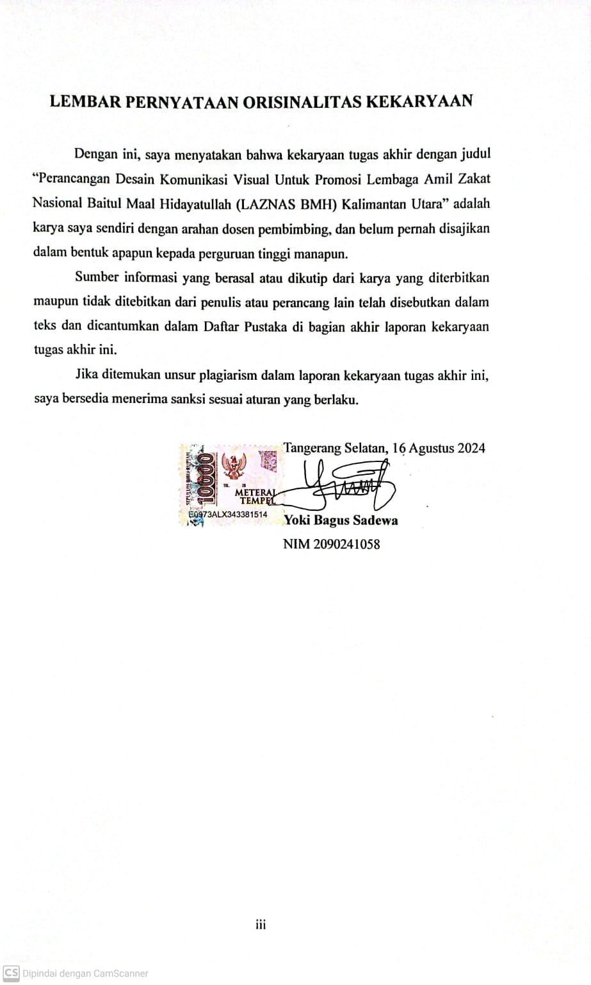

**Motto**

"Jadilah baik. Sesungguhnya Allah menyukai orang-orang yang berbuat baik."

(Q.S Al Baqarah: 195)

"Barangsiapa yang mengerjakan kebaikan sekecil apa pun, niscaya dia akan melihat (balasan)nya."

(Q.S Al Zalzalah: 7)

# KATA PENGANTAR

Puji syukur kami panjatkan kehadirat Tuhan Yang Maha Esa karena telah melimpahkan rahmat dan berkah-Nya sehingga kami dapat menyelesaikan perancangan tugas akhir ini dengan baik dengan usaha maksimal.

Tugas Akhir yang berjudul Perancangan Desain Komunikasi Visual Untuk Promosi Lembaga Amil Zakat Nasional Baitul Maal Hdiayatullah (LAZNAS BMH) Kalimantan Utara ini dibuat sebagai salah satu persayaratan mendapatkan gelar Sarjana 1 (S-1) di ITB Ahmad Dahlan Jakarta jurusan Desain Komunikasi Visual. Dalam penyelesaiannya perancang telah berusaha dengan segenap keamampuan yang ada, sebagai pemula tentunya.

Pada kesempatan ini, saya juga mengucapkan terima kasih kepada pihak yang telah membantu sekaligus memberi dukungan dalam penyusunan tugas akhir ini, terutama kepada kedua dosen pembimbing yaitu Bapak Samodro, S.Sn., M.Hum. dan Bapak Widodo, S.Pd, M.Pd. yang dengan sabar dan bijaksana bersedia meluangkan waktu guna memberikan bimbingan, pengarahan dan saran yang bermanfaat. Ucapan terima kasih juga kepada kedua orang tua, istri dan kedua anak saya, dan teman-teman kelas regular malam Desain Komunikasi Visual ITB Ahmad Dahlan Jakarta.

Saya memohon maaf apabila masih terdapat kekurangan dalam penyusunan tugas akhir ini, baik secara materi perancangan maupun penyampaian informasi dalam karya tugas akhir ini. Kami juga menerima kritik serta saran dari pembaca agar dapat membuat pengkajian dengan lebih baik dikesempatan berikutnya.

Atas perhatian dan semua ilmu bermanfaat yang sudah diberikan dalam mata kuliah ini saya ucapkan terima kasih yang sebesar-besarnya.

Tangerang Selatan, 16 Agustus 2024



**Yoki Bagus Sadewa** NIM 2090241058

**DAFTAR ISI**

HALAMAN JUDUL i

PENGESAHAN ii

ORISINALITAS KEKARYAAN iii

MOTTO iv

ABSTRAK v

KATA PENGANTAR vi

DAFTAR ISI vii

DAFTAR GAMBAR ix

DAFTAR LAMPIRAN x

**BAB I PENDAHULUAN**

1. Latar Belakang 1
2. Rumusan Masalah 3
3. Tujuan dan manfaat 4

**BAB II TINJAUAN PUSTAKA DAN LANDASAN TEORI**

1. Tinjauan Pustaka 6
2. Landasan Teori 7
   1. Komunikasi Visual 7
   2. Desain Komunikasi Visual 8
   3. Fungsi Desain Komunikasi Visual 9
   4. Elemen-Elemen Desain Komunikasi Visual 10
   5. Prinsip-prinsip Desain Komunikasi Visual 13
   6. Promosi 18
   7. Jenis-Jenis Kegiatan Promosi 19
   8. Jenis-Jensi Media Promosi 20
   9. Tujuan Promosi 22

**BAB III METODOLOGI PERANCANGAN**

1. Jenis Perancangan 24
2. Jenis dan Sumber Data 25
3. Teknik Pengumpulan Data 26
4. Teknik Analisis Data 28
5. Kerangka Pikir 29

**BAB IV TINJAUAN DAN SAJIAN DATA**

1. Gambaran Umum LAZNAS BMH Kalimantan Utara 31
2. Penyajian Data 34

**BAB V VISUALISASI DAN PEMBAHASAN KARYA**

1. Konsep Perancangan 38
2. Visualisasi Karya 39
   1. Media Utama (*Prime Media*) 39
   2. Media Pendukung (*Supporting Media*) 54

**BAB VI PENUTUP**

1. Kesimpulan 68
2. Saran 69

DAFTAR PUSTAKA 71

LAMPIRAN 74

**DAFTAR GAMBAR**

Gambar 1 Brosur Sedekah Beras BMH Kaltara 36

Gambar 2 Spanduk Sedakah Bangun Masjid BMH Kaltara 36

Gambar 3 Baliho Bangun Masjid BMH Kaltara 39

Gambar 4 Proses Editing Video Promosi 41

Gambar 5 Feed Media Sosial 42

Gambar 6 Brosur Zakat Tampak Depan 46

Gambar 7 Brosur Zakat Tampak Belakang 47

Gambar 8 Roll-Banner Zakat BMH Kaltara 54

Gambar 9 Mug BMH Kaltara 57

Gambar 10 Tumbler BMH Kaltara 60

Gambar 11 Kaos BMH Kaltara 63

Gambar 12 Pin dan Gantungan Kunci BMH Kaltara 65

**DAFTAR LAMPIRAN**

Lampiran 1 Hasil Wawancara 75

Lampiran 2 Hasil Dokumentasi Kantor BMH 85

Lampiran 3 Hasil Perancangan Desain 86

Lampiran 4 Foto Dokumentasi Pameran 90

Lampiran 5 Foto Dokumentasi Bimbingan 91

Lampiran 6 Daftar Kegiatan Bimbingan 92

Lampiran 7 Daftar Riwayat Hidup 93

Lampiran 8 Formulir Penilaian Sidang Kekaryaan 94

Lamoiran 9 Surat Pernyataan Publikasi Ilmiah 95